**一、安装LAMP（用putty连接ec2）**

1.更新源

sudo su

sudo apt-get update

2.安装Apache

sudo apt-get install apache2

3.安装MySQL

sudo apt-get install mysql-server mysql-client libmysqlclient-dev

4.安装PHP

sudo apt-get install php php-common php-curl php-dev php-gd php-pear php-imagick php-mysql libapache2-mod-php

5.创建www主页

sudo nano /var/www/html/index.php

<?php

phpinfo()

?>

=========ctrl+x，y，enter============

6.打开安全组设置端口（SSH，HTTP，HTTPS）

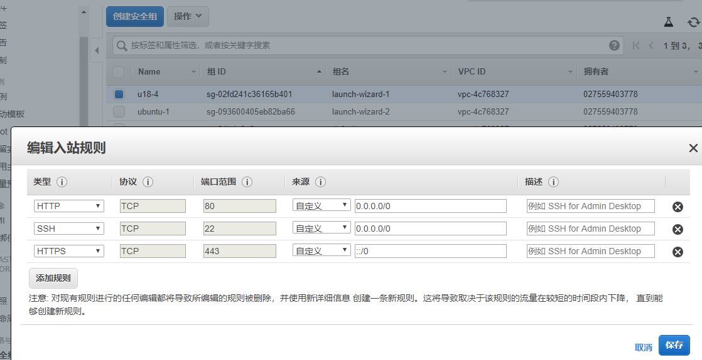

7.打开两个网址已经可以访问

<http://ec2-18-218-104-104.us-east-2.compute.amazonaws.com/>

<http://ec2-18-218-104-104.us-east-2.compute.amazonaws.com/index.php>

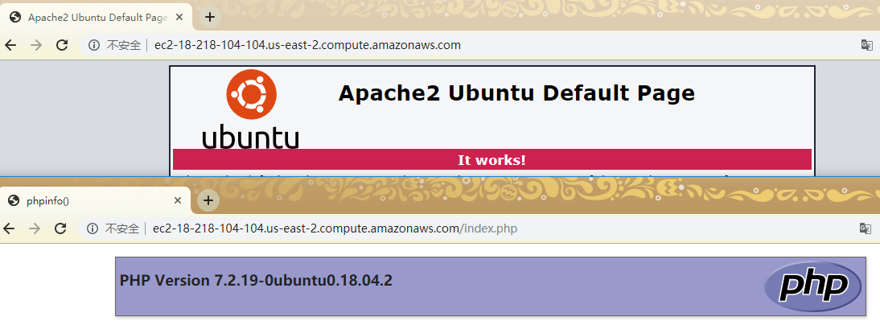

**二、安装phpmyadmin**

1.更新源并安装

sudo apt update

sudo apt install phpmyadmin php-mbstring php-gettext

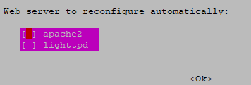

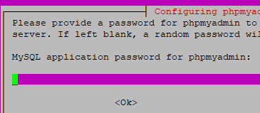

pw:As

2. 激活mbstring和phpenmod，并重启apache2

sudo phpenmod mbstring

sudo systemctl restart apache2

3.创建phpmyadmin软链接

sudo ln -s /usr/share/phpmyadmin /var/www/html/phpmyadmin

4.用根用户登陆进入mysql服务器，并输入root密码

(sudo su)

mysql -u root

进入SQL语句

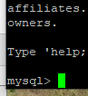

5.创建用户

以下加分号

mysql>

CREATE USER 'mysql1'@'%' IDENTIFIED BY '123454321';

GRANT ALL PRIVILEGES ON *.* TO 'mysql1'@'%' WITH GRANT OPTION;

（CREATE USER 'username'@'host' IDENTIFIED BY 'password';

账号1：mysql1,Ms.账号2：gst,gst123454321）

• username：你将创建的用户名

• host：指定该用户在哪个主机上可以登陆，如果是本地用户可用localhost，如果想让该用户可以从任意远程主机登陆，可以使用通配符%

• password：该用户的登陆密码，密码可以为空，如果为空则该用户可以不需要密码登陆服务器

6.登录

